1 vocabulaire scène de ménage
hända, ske | se passer
frukosten | le petit déjeuner
lyssna (på) | écouter
städa | faire le ménage
tillsammans | ensemble
upp och ner, dvs. stökigt | sens dessus dessous
en soptunna | une poubelle
plocka undan (duka av) | débarrasser (la table)
diska | faire la vaisselle
tur | tour (m)
alltid, fortfarande | toujours
dammsuga | passer l’aspirateur
därför att | parce que
göra i ordning, ställa i ordning | ranger
bara, endast | seulement
först | d’abord
rengöra | nettoyer
ett badkar | une baignoire
ett tvättställ | un lavabo
gå ut, gå ut med | sortir
sopa | balayer
tvätta | laver
spela fotboll | jouer au foot
försenad | en retard
det räcker | ça suffit
sluta att | arrêter de
tjura | bouder
du måste – jag måste (skall) | tu dois – je dois
en uppgift | une tâche
upptagen | occupé

2 niveau TBG ; PHRASES IMPORTANTES 2;
Baron Georges CUVIER | Baron Georges CUVIER (1769-1832)  Naturaliste Français, créateur de l'anatomie comparée et de la paléontologie. | 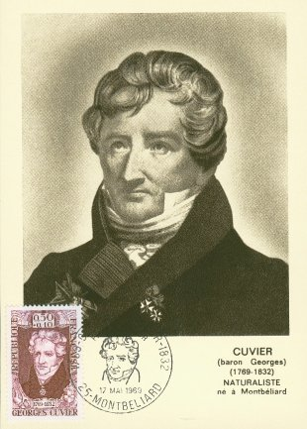

ursäkta mig | excusez-moi
ingen orsak | de rien
det gör ingenting (det är inte allvarligt) | ce n’est pas grave
jag är ledsen | je suis désolé
var ligger stationen tack ? | où se trouve la gare s’il vous plaît ?
skulle ni kunna hjälpa mig tack ? | pourriez-vous m’aider s’il vous plaît ?
ursäkta mig frun, jag letar efter Hallarna tack | excusez-moi madame, je cherche les Halles svp
känner ni till Rivoligatan ? | vous connaissez la rue de Rivoli ?
det är rakt fram | c’est tout droit
det är den första gatan till vänster | c’est la première rue à gauche
det är den andra gatan till höger | c’est la deuxième rue à droite
det är precis bakom denna byggnad | c’est juste derrière ce bâtiment
Rivoligatan är långt härifrån | la rue de Rivoli est loin d’ici
det är framför Hallarna | c’est devant les Halles
ni går förbi rödljusen | vous passez par les feux rouges
ni går över denna gata | vous traversez cette rue
sedan, därefter | puis, ensuite
är det långt ? | c’est loin ?
det är alldeles nära | c’est tout près
jag letar efter ett apotek | je cherche une pharmacie
finns en bank i närheten ? | est-ce qu’il y a une banque prés d’ici ?
finns en tunnelbana här ? | il y a un métro ici ?
jag söker en tunnelbanenedgång | je cherche une bouche de métro
tag den tredje gatan till vänster | prenez la troisième rue à gauche
följ Rivoligatan | suivez la rue de Rivoli
efter korsning | après le carrefour
ni svänger till vänster vid Monoprix | vous tournez à gauche à Monoprix
det är bredvid en affär som heter Monoprix | c’est à côté d’un magasin qui s’appelle Monoprix
finns en skoaffär här ? | il y a un magasin de chaussures ici ?
jag hittar inte Café Couronne | je ne trouve pas le Café Couronne
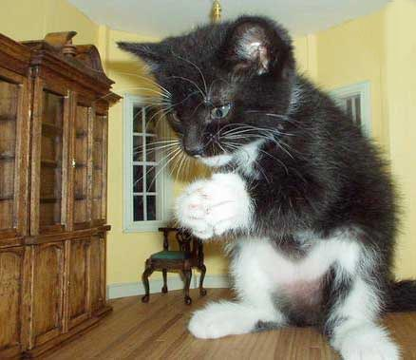
3 niveau TBG ; PHRASES IMPORTANTES 3;
Baron Jacques THENARD | Baron Jacques THENARD(1777-1857)  Chimiste Français,découvrit l'eau oxygénée | 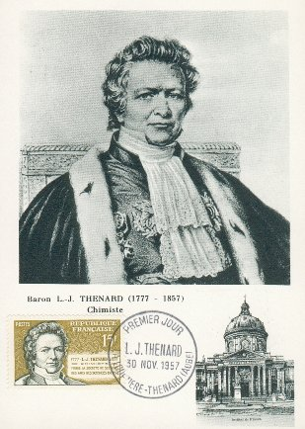

kan jag hjälpa er ? | je peux vous aider ?
jag vill bara titta lite | je veux juste regarder un peu
skulle ni kunna hjälpa mig tack ? | pourriez-vous m’aider s’il vous plaît ?
jag letar efter en byxa åt mig | je cherche un pantalon pour moi
vilken storlek | quelle taille ?
vilken skostorlek ? | quelle pointure ?
jag har 55 i storlek | je fais du 55
vilken färg ? | quelle couleur ?
jag tycker mycket om rött | j’aime bien le rouge
jag skulle vilja ha en prickig blus | je voudrais un chemisier à pois
jag letar efter en rutig skjorta | je cherche une chemise à carreaux
jag tycker mycket om denna randiga skjorta | j’aime beaucoup cette chemise rayée
det är en vacker blommig byxa | c’est un beau pantalon à fleurs
jag gillar inte färgen | je n’aime pas la couleur
vill ni prova den ? | vous voulez l’essayer ?
det vill jag gärna | je veux bien
var är provhytten ? | où sont les cabines d’essayage ?
provhytten är längst in i butiken | les cabines d’essayage sont au fond du magasin
passar den bra ? är det bra? | il va bien ? ça va ?
den är för liten (mask) | il est trop petit
den är för stor (fem) | elle est trop grande
det är inte min storlek | ce n’est pas ma taille
det är för kort | c’est trop court
det är för långt | c’est trop long
den är mycket häftig | il est très chouette
vad kostar den/det ? | c’est combien ?
är den på rea ? | il est en solde ?
finns det billigare ? | il y a moins cher ?
det är för dyrt för mig | c’est trop cher pour moi
finns det andra färger ? | il y a d’autres couleurs ?
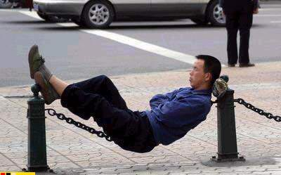
4 la soirée vocabulaire
rast | récréation (f)
(skol)gård, hov | cour (f)
gymnasium | lycée (m)
vad skall vi göra? | qu’est-ce qu’on fait?
ni skall göra | vous allez faire
sant, riktig | vrai
åka hem | rentrer
glömma | oublier
hela tiden | tout le temps
internatelev | interne
återkomst, återfärd, hemkomst | retour (m)
förutse – förutsedd, planerat | prévoir – prévu
i förväg | à l’avance
ofta | souvent
i alla fall | quand même
födelsedag | anniversaire (m)
skulle vara | serait
stanna (kvar) | rester
enligt min åsikt | à mon avis
jag hade | j’avais
vänta (på) | attendre
bara | ne...que
flytta fram | repousser
bättre | mieux
ha rätt | avoir raison
älskling | chéri
snarare, hellre, ganska | plutôt
fråga | demander
något | quelque chose
ana, misstänka | s’en douter
störa, bråka med, bekymra | embêter
sedan | puis
säga sig | se dire
förena sig med, ansluta sig till | rejoindre
nöjd, glad | content
trodde (tro) | croyait (croire)
jag skulle (vara tvungen, böra) | je devais (devoir)
sjuk | malade
ha influensa | avoir la grippe

5 EXPLIQUER LES PLATS; lär dig cirka 40 av dessa matglosor
vad äter du ? | qu’est-ce que tu manges ?
det är en varm smörgås | c’est un croque-monsieur
vad är det ? | qu’est-ce que c’est ?
vad är det i den ? | qu’est-ce qu’i l y a dedans ?
vad är den gjord av ? | de quoi est-il fait ?
vilket är receptet ? | quelle est la recette ?
vad är det gjord av ? | il est fait de quoi ?
vad innehåller den ? | il contient quoi ?
den är gjord av... | il est fait de....
den innehåller | il contient
innehålla | contenir
skinka | du jambon
ost | du fromage
smör | du beurre
béchamelsås | de la sauce béchamel
det är en slags smörgås | c’est une une sorte de sandwich
det är en grillad macka | c’est un sandwich grillé
en soppa | une soupe
en gryta | un ragoût
en blandning av | un mélange de
ung. basen är gjord på grönsaker | c’est à base de légumes
huvudingrediensen | l’ingrédient principal
det behövs, man behöver | il faut
olja | de l’huile
margarin | de la margarine
salt | du sel
peppar | du poivre
en paj | une tarte
en kaka, en tårta | un gâteau
det är en förrätt | c’est une entrée
en rätt | un plat
en efterrätt | un dessert
den är gräddad i ugnen | il est cuit au four
i stekpannan | à la poêle
låta koka | faire bouillir
låta smälta | faire fondre
smälta | fondre
smält | fondu
steka, grädda | cuire
skala | éplucher
skära, hugga, klippa | couper
skiva, skära i smala skivor | émincer
en bit | un morceau
tillsätta | ajouter
tillsätta (mer, igen) | rajouter
man tillsätter | on ajoute
smeten, degen | la pâte
kyla av, kallna | refroidir
låta, lämna | laisser
knäcka ägg | casser les œufs
skilja vitorna och gulorna | séparer les blancs et les jaunes
vispa äggen | battre les œufs
blanda | mélanger
beströ med | saupoudrer de
sätta, ställa, lägga | mettre
stekning, gräddning | la cuisson
gratäng | gratin (m)
gratinerad | gratiné
kött | de la viande
fisk | du poisson
grönsaker | des légumes
potatis | pomme de terre (f)
lök | oignon (m)
gurka | concombre (m)
en paté | une terrine
en sallad | une salade
råkost, råa grönsaker | des crudités
skaldjur | des crustacés
hacka | hacher
hackat kött, köttfärs | de la viande hachée
rå | cru
smula | miette (f)
tärna | couper en dé
en skiva | une tranche
potatisgratäng | gratin dauphinois
värma | chauffer
låta värma | faire chauffer
ugnen | le four
en mikrovågsugn | un four à micro-ondes
grillen | le grill
rostad, grillad | rôti
bryna | revenir
låt bryna | faites revenir
småkoka, puttra | mijouter
på svag värme | à feu doux
en grytkastrull | une marmite
kalvkött | du veau
nötkött | du bœuf
mäktig, väl tilltagen | copieux -euse
lätt | léger
smaklig, aptitlig | appétissant
utsökt | délicieux
en form | un moule
förvärma | pré-chauffer
under lock | sous couvercle
bryna, göra gyllenbrunt | dorer
smöra | beurrer
mjöl | farine (f)
socker | du sucre
senap | de la moutarde
dressing | sauce vinaigrette (f)
smaksättning, kryddning | assaissonnement (m)
kryddor | des épices
knåda | pétrir
breda ut | étaler
en liten bulle | une boulette
mos | purée (f)
timjan | du thym
lagerblad | du laurier
dill | aneth (m)
persilja | persil (m)
fastna, klistra | coller
en sil | un passoire
kniv | couteau (m)
gaffel | fourchette (f)
sked | cuiller (f) cuillère (f)
sked med något i (en sked mjöl) | cuillerée (f)
mald peppar | du poivre moulu
mala - mald | moudre - moulu
på stark värme | à feu vif
på medelstark värme | à feu moyen
en matsked med innehåll | une cuillerée à soupe
en tesked med innehåll | une cuillerée à café
en visp | un fouet
vispgrädde | la crème Chantilly, la crème à fouetter
vaniljsås | la crème anglaise
röra om | remuer
gryn (i t.ex. mjöl, sås), klump | grumeau (m)
florsocker | sucre glace (m)
strösocker | sucre semoule (m)
bitsocker | sucre en morceaux
ströbröd | chapelure (f)
klyfta (av vitlök) | gousse (f)
riven | râpé
tjock - tjocklek | épais - épaisseur (f)
hälla | verser
ett lager | une couche
skal, skorpa, kant | croûte (f)
dra ut, sträcka ut | étirer
kvarter, klyfta (om äpple) | quartier (m)
ingrediens | ingrédient (m)
mjuk | moelleux
syrlig | acidulé
uppochnervänd, utspilld | renversé
mild, elegant | suave
en kastrull | une casserole
en burk, en liten mugg | un pot
en mugg, en kopp | une tasse
ett glas | un verre
en flaska | une bouteille
en större mugg (frukostmugg) | un bol
liten skål | un ramequin
ung. allt-i-allo-kastrull | un fait-tout
behållare, skål | récipient (m)
en nypa | une pincée
köksredskap, kökstillbehör | ustensile de cuisine (m)
(vid)bränd | cramé
brinna, bränna | brûler
ett kylskåp | un réfrigérateur
en frys | un congélateur
matvara | aliment (m)
vaniljsocker | sucre vanillé
mjölk | lait (m)
smörgås (med sött på) | tartine (f)
bre på en smörgås | tartiner
sylt, marmelad | confiture (f)
fördela | répartir
krossa, mosa | écraser
pajdeg | la pâte brisée
klä, garnera | garnir
bitter, besk, mörk (om choklad) | amer, amère
strimla | lanière (f)
liten kastrull | poêlon (m)

